附件：
齐齐哈尔医学院
2023年专业技术职务评聘工作方案

为切实做好我院2023年专业技术职务评聘工作，根据《关于深化高等学校教师职称制度改革的指导意见》《黑龙江省高校教师职称评审监管实施细则》《关于做好2023年度职称评审工作及有关问题的通知》等文件精神，结合学院实际情况制定本方案。
一、组织机构
（一）专业技术职务评聘领导小组
组 长：赵 光
成 员：张可勇 史耀忠 毕红霞 于海涛
负责学院专业技术职务评聘的领导，制定工作方案、指导评审委员会实施评审，审核评审结果、批准专业技术职务聘任。
办公室设在学院人事处。
主 任：李 帅
成 员：刘向民 刘玉玲 熊东辉 黄 莹 王 丽 艾中伟 马春辉 韩迎龙 侯健俣 李向坤 王 娟
（二）专业技术职务评审委员会
1.初级评委会
（1）初级评委会分类：专业学院、科研机构为A类，包括基础医学院、医学技术学院、药学院、精神卫生学院、公共卫生学院、护理学院、病理学院、医药科学研究院、科研处所属科研机构等9个单位；公共学院、教辅单位（含学生工作部辅导员系列）为B类，包括外语教研部、社会科学部（马克思主义学院）、体育教研部、全科医学与继续教育学院、现代教育技术中心、图书馆、学术理论研究部、实验设备管理中心、临床教学中心、国际交流合作处（国际教育学院）、高教研究与教学质量评估中心、学生工作部（辅导员系列）等12个单位；各直属附属医院及临床病理诊断中心等5个医疗机构（附属二院与附属四院联合评审、附属三院与口腔医学院联合评审）为C类；党政管理机构为D类。
（2）各类初级评委会组成：A类：评委7人及以上；B类：评委5人及以上；C类：评委根据参评人数确定；D类：评委7人及以上，初级评委会评委人数均应为单数。评委由本单位和学院专家库专家组成，各占55%、45%。原则上应为正高级专业技术职务人员担任，B、D类单位正高级专业技术职务评委不足，可由本单位副高级专业技术职务人员或聘请外单位正高级专业技术职务人员担任。
2.高级评委会
分设教师、卫生两组，负责全院（包括直属医疗机构）高级专业技术职务评审，根据《齐齐哈尔医学院专业技术职务评审专家管理办法（试行）》规定，评委由专家库抽取一般11人及以上。其中，教师系列组包含卫生系列以外所有系列。
二、评聘原则及相关规定
（一）评聘原则
贯彻国家深化高等学校教师职称制度改革的指导意见精神，执行上级及学院职称评审工作相关要求。坚持按岗评聘、岗职相符的原则，坚持尊重历史兼顾长远的原则。科学设置专业技术职务岗位总量，在岗位限额内评聘，限额分年使用，教学科研及教辅单位专业技术岗位晋升人员评聘结合，按规定兑现统发及校内津贴，管理岗位晋升人员实行校内聘任，兑现校内津贴。
（二）评聘相关规定
1.岗位总量：按2023年8月31日在职在册专业技术人员868人确定（包含人事代理），不含工勤人员。辅导员、思政课专职教师执行“三单评审”，单列职数、单独评审、单独标准。岗位限额以两级资格审查通过人数为最终基数进行调控，因摸底不准、资格审查不严导致限额分配数虚高，次年减少本单位限额分配。
2.空岗核定：积极落实新时代龙江人才振兴60条精神，根据《关于调整优化省属高校、科研院所专业技术岗位结构比例的通知》（黑人社发[2021]23号）文件规定，根据学校发展和工作需要调整使用10%（含）以内高级岗位，结合《关于调整下放省属高校岗位设置管理工作职能的通知》（黑人社发〔2014〕40号）及《齐齐哈尔医学院岗位设置管理实施方案》（院发〔2015〕25号）文件。调整各系列正、副高级比例为教学科研系列20%、35%，非教学科研岗中其他系列15%、30%；非教学科研岗中实验、工程系列副高级35%，正高级比例10%为开设正高级专业技术职务评聘做准备。
3.岗位限额使用：规定比例职数与岗位职数之差为空岗数，教学科研、教辅(含辅导员)及管理机构具有从业资格的专业技术岗位、党政机关管理岗位高级限额核定比例为空岗数的70%、50%、30%。
4.岗位限额调控依据：充分考虑学科梯队建设及专业技术职务结构的合理性，体现择优竞争原则，对晋升人数与限额接近的适度下调，节余限额用于本单位下一年使用；充分考虑国家一流专业（学科）、省级重点学科、省级领军人才梯队、硕士学位支撑学科专业队伍建设；适当兼顾历史形成专业技术职务结构不合理、其他系列人员过少等情况，对无空岗单位适当增加限额，增加限额仅限于无限额单位晋升人员使用。本部岗位限额按各部门核对的《齐齐哈尔医学院2023年高级专业技术职务岗位限额情况表》为基数测算，符合新标准或原标准晋升专业技术职务的，将按照岗位限额使用原则，下达2023年高级限额职数，并予以公示。
5.中级、初级专业技术职务岗位限额可以合计计算，符合评审标准人员聘任相应专业技术职务。
6.符合转正定职条件人员可以定为初级专业技术职务；通过转正定职后，本科入职五年以上或硕士入职两年以上人员在本部门岗位参加中级专业技术职务评审。博士学位人员定职相应中级专业技术职务。
7.岗位发生变动人员按2023年8月31日所在的单位进行岗位测算及申报。
8.直属医疗机构需上报2023年专业技术职务评聘及岗位设置方案，并在岗位限额内评聘。
9.基本依据：学院专业技术职务自主评聘系列标准执行院政发〔2011〕12号、院政发〔2011〕36号、院政发〔2017〕167号、人函字〔2020〕6号、院发[2023]41号文件（简称《评审标准》）。附属医院双专业技术职务评聘，执行院政发〔2011〕12号（汇编版）评审标准。
10.继续深化“破五唯”改革，不断完善评价体系，突出教师教育教学能力、医疗水平和相关工作业绩。具体如下（以教师系列为例，卫生系列参照执行）：
（1）突出“工作经历和能力”方面增加如下条件：
①教授：教师本人（第1名）参加竞赛获国家级一等奖1项及以上或国家级二等奖2项及以上；国家科学技术奖参与者；
②副教授：教师本人（第1名）参加竞赛获国家级二等奖1项及以上；
③讲师：教师本人（第1名）参加竞赛获国家级三等奖1项及以上；
注：奖项颁发单位为教育部、科技部、国家卫生健康委员会、全国本科或研究生教学指导委员会、省教育厅组织的全国高等教育学会相关竞赛。以上条件分别与《评审标准》中“二、工作经历和能力”第四条“教授：主持省（部）级及以上指令性科学研究项目1项、或主持厅（局）级指令性科学研究项目2项（只限于公共课教师）；或主持省部级以上子课题，需签定项目协议并进帐资助经费20万元以上”“副教授：主持厅（局）级及以上指令性科学研究项目1项；或主持各类子课题，要求签定项目协议并进帐资助经费10万元以上”“讲师：主持院级以上（含院级）自然科学或教育教学研究项目1项”同等对待。
（2）注重“业绩与成果”方面增加如下条件：
①省级精品在线开放课程（含虚拟仿真实验教学项目）主持
人；
②作为指导教师（第1名）指导学生参加竞赛获国家级奖励，其中教授：一等奖1项及以上或二等奖2项及以上；副教授：二等奖1项及以上；讲师：三等奖1项及以上。
注：奖项颁发单位为教育部、科技部、国家卫生健康委员会、全国本科或研究生教学指导委员会、省教育厅组织的全国高等教育学会相关竞赛。以上条件与《评审标准》中“三、业绩与成果”第一条“在学术刊物上发表论文1篇，论文被SCI、SSCI、 EI、ISTP等四种科技文献检索系统收录”同等对待。
（3）调整附属医院卫生系列专业技术职务晋升“前置性条件”，继续执行《齐齐哈尔医学院专业技术职务聘任补充规定》（院政发〔2017〕167号）中“二、申报条件”第7条“附属医院具有理论教学任务的专业技术岗位人员在晋升卫生系列高级专业技术职务时需取得下一级教师系列专业技术职务”的条件，以满足特色应用型本科示范高校建设需要。
11.鼓励专业技术人员服务基层，援边专业技术人员等，在基层时间累计超过半年的视为基层服务经历，可以作为职称评审、岗位聘用的重要参考；中医医师晋升副高级职称应当有累计1年以上县级以下或对口支援的医疗机构提供服务的经历。
12.支持博士毕业生到我省开展博士后创新研究，从今年开始，在站博士后可直接申报副高级职称，出站博士后与我校签订5年及以上聘用合同，取得副高级职称后工作满3年，可申报正高级职称。
13.同等条件下优先评聘相关规定。
（1）长期工作在教学、科研、医疗第一线，业绩突出成果显著的专业技术人员；
（2）疫情期间参加援鄂、援哈等突发公共卫生事件中表现突出并获得学院、市（地）级及以上荣誉称号人员；
（3）获得省级以上师德先进个人荣誉称号人员；
（4）脱贫攻坚专项工作中表现突出并获得学院及以上先进荣誉称号人员。

14.鼓励在我校工作的海外归国人才、外籍人才申报专业技术职称，其在境外从事专业技术工作年限可以累计计算，取得的业绩成果可以作为评定依据，优秀专业技术人才可按规定申报破格晋升高级职称。
15.党政机关交流或部队转业安置到我校专业技术岗位从事专业技术工作人员，首次申报职称时可根据其学历、从业经历、工作业绩，参照本单位同类专业技术人员，按规定直接申报相应层级职称（不含国家考试系列）。
16.大学本科毕业累计从事专业技术工作满5年，或大学专科毕业累计从事专业技术工作满7年，可申报中级职称；大学本科毕业累计从事专业技术工作满1年，或大学专科毕业累计从事专业技术工作满3年，或中专毕业累计从事专业技术工作满5年，可认定初级职称。
（三）同级改职有关规定
执行院政发〔2008〕133号文件，因工作岗位变化，原专业技术职务与现岗位不符者先进行改职后方能晋升，因组织原因导致岗位变动不满一年者，当年符合新岗位系列条件，晋升新专业技术职务不需要改职，同级改职不占用岗位限额。原专业技术职务与现岗位不符，当年不具备晋升上一级专业技术职务条件，两年内必须完成同级改职规定，否则延迟一年申报上一级专业技术职务。
（四）破格晋升有关规定
破格晋升人员不占用本单位岗位限额，在岗位设置中学院整体统筹。在满足原标准破格条件基础上，增加综合性指标评价，最终以现场答辩形式进行同行专家评议，择优评聘。
（五）双职称晋升有关规定
落实《齐齐哈尔医学院“双师双能型”教师队伍建设实施方案（试行）》要求，鼓励双职称晋升，原则上根据工作需要在卫生系列和教师系列之间实行双职称晋升，先晋升本岗位主系列，再晋升辅系列，同一年不允许晋升同级别不同系列的专业技术职务。申报人员需要符合岗位评审条件，具有拟晋升岗位工作经历和执业资格证书及近三年相关工作佐证材料。
三、评聘程序及材料审定
执行“五公开、一展示、一答辩”制度，保证专业技术人员的参与权、知情权和监督权，建立评聘专家库，选择评委执行本人及直系亲属回避制度。
（一）业绩材料审定
相关部门按照职责分工在规定时间内完成相关材料的审定认定工作，作为常规工作每年10月底前完成。
1.科研处负责组织学术委员会进行主论文评议认定及调研报告审定，并对SCI、EI等论文进行检索。
2.根据《齐齐哈尔医学院贯彻落实<关于加强高校党的政治建设的若干措施>任务清单》文件要求，充分重视党支部对拟晋升人员的意见，各二级单位及附属医院对拟晋升人员的思想品德、履行岗位职责情况、工作业绩、教育教学能力等进行综合评价，破格晋升人员须经基层党委（总支）进行综合评价。
3.各教学单位教学、科研科负责拟晋升教师系列人员教学工作量、课程门数、论文、著作、科研成果等核定，教务处、科研处复核。
4.高教研究与教学质量评估中心负责提供拟晋升教师系列人员教学质量评估结果。
5.附属医院按照省卫生健康委员会有关文件要求，负责本单位拟晋升卫生系列人员水平能力测试、支农经历、继续教育学分等考核。
6.外语教研部负责每年晋升人员职称外语考试相关工作。
7.纪委办公室负责审定晋升人员有无违法违纪等处分处理记录。
8.拟晋升人员签订《2023年专业技术职务拟晋升申报人员诚信承诺书》，对本人所有评审材料作出诚信承诺。
（二）个人申报
拟晋升人员按照聘任条件及相关规定，填写《齐齐哈尔医学院专业技术人员自主聘任专业技术职务申报表》，并按时呈报相关材料。
（三）资格审查
1.各院、部、处、附属医疗机构对拟聘人员严格按照申报条件审查学历、现专业技术职务、任职年限及从事专业等。
2.拟晋升教师系列人员的教学工作量、课程门数、教学水平能力测试成绩、考核结果等须达到规定的数量和等级要求。兼职教师年均教学工作量不得低于64当量学时，临床教师按人函字〔2020〕6号规定执行。
3.拟聘任专业技术职务须与现岗位相符合，已经离开原岗位的，不能再评聘原岗位专业技术职务。
（四）业绩展示
采取网上及现场结合的方式进行业绩成果展示。
（五）述职答辩
申报者在初级评委会对本人的思想政治表现、工作态度和业绩、教学科研成果及本人各年度考核结果、教学评估结果等情况进行述职答辩。学院本部晋升高级专业技术职务人员需向高级评委会提交5分钟有声述职PPT（破格人员现场答辩），并准备线上或电话答辩。
（六）评审委员会工作方式
各相关单位行政负责人牵头组成评委会，通过同行专家评议，评审中级专业技术职务拟聘任人员，将符合高级专业技术职务评审条件的人员排序，在所在单位网站按排名顺序公示后推荐至高级评委会。学院高级评委会评审高级专业技术职务，有限额单位，通过一轮按限额评审产生晋升人员，差额人员再次调控30%限额用于最后一次评出晋升人员结果；无限额人员，通过一轮评审产生晋升人员结果。评审在充分讨论、酝酿的基础上按限额投票表决，以总人数三分之二以上通过为有效，结果公示5个工作日。
四、聘任管理
专业技术职务评聘工作领导小组办公室对评审结果进行审核并报院长办公会议批准，确定聘任名单，公示聘任结果，发布聘任文件。评聘结果报省教育厅、省人社厅备案，超省人社厅核准岗位比例不能备案者及校内聘任者，统发工资专业技术职务等级执行原专业技术职务等级标准，校内绩效工资执行晋升后标准。
五、工作纪律
严格执行《黑龙江省高校教师职称评审监管实施细则》(黑教规〔2018〕4号)及相关规定。晋升人员因弄虚作假、学术不端等通过评审聘任，撤销其评审聘任结果，相关信息记入个人档案并进行通报。对违反评审纪律的评审专家，应及时取消评审专家资格，列入“黑名单”，从评审专家库除名。初级评审推荐过程中，单位因摸底不准、资格审查不严，误导限额分配，追究相关工作人员和领导责任。相关工作人员利用专业技术职务之便为本人或他人评定职称谋取利益，按照有关规定予以处理。
六、新标准与原标准及调整附属医院卫生系列专业技术职务晋升前置条件，按过度衔接要求，过度期两年后执行，即2025年执行新标准。辅导员系列过度期内完成同级改职。
七、本方案岗位限额适用于本部各单位，由学院人事处负责解释，附属医院等医疗机构可根据实际空岗情况自行制定细则，由附属医院等医疗机构人事部门负责解释。

附：1.《新时代龙江人才振兴60条》
2.《关于调整优化省属高校、科研院所专业技术岗位结构比例的通知》黑人社发黑人社函〔2021〕23号
3.《关于做好2023年度全省职称评审工作及有关问题的通知》
4.《关于进一步调整完善全省高校职称评聘工作有关政策问题的通知》（黑人社发〔2018〕13号）
5.《黑龙江省高校教师职称评审监管实施细则》(黑教规〔2018〕4号)
6.关于公布2023年度呈报专业技术职务评审材料及有关要求的通知
7.2023年专业技术职务拟晋升申报人员诚信承诺书

附1：
新时代龙江人才振兴60条

为深入贯彻习近平总书记关于做好新时代人才工作的重要思想，全面落实中央和省委人才工作会议精神，坚持向选好用好各方面人才要发展，聚力打造生态、平台、计划、服务“四位一体”人才工作格局，充分激发各类人才创新创造活力，以人才振兴引领推动黑龙江全面振兴全方位振兴，制定如下政策措施。
一、实施支持计划培养用好人才
（一）实施龙江战略科学家头雁支持计划
1.聚焦国家战略需求和黑龙江振兴发展需要，遴选培养一批具备科研组织领导才能、在行业领域内具有广泛影响力的战略科技人才，支持牵头组建高水平创新团队，依托高层级科研平台，承接开展重大项目研究，支持科研成果优先在我省转化。省财政设立专项支持资金，给予每个团队全周期5年最高5000万元经费支持，鼓励用人单位给予配套资金支持。实行战略科技人才负责制，自行决定技术方案或技术路线，团队引进人才不受用人单位人员编制总量和专业技术岗位总量及结构比例限制。
（二）实施龙江科技英才春雁支持计划
2.聚焦关键核心技术攻关和构建现代产业体系需要，重点打造科技领军人才和创新团队，支持培养青年科技人才。每年遴选一批科技领军人才组建创新团队，围绕数字经济、生物经济、智能制造、新材料、新能源等重点领域开展“卡脖子”关键核心技术攻关，转化落地一批高质量科技创新成果。以政府投入为牵动，引导企业、社会资本投入设立专项资金，给予创新团队全周期3年最高2000万元经费支持。项目研究成果持有人在我省落地转化科技成果生成企业的，企业注册地政府参照科技成果转化贡献情况给予成果持有人奖励。设立青年人才支持专项，每年遴选一批青年科技人才（团队），以自主立项和公开选题相结合方式，支持开展课题研究和项目攻关，根据课题（项目）研究性质及特点分类确定资助经费和周期，给予人才（团队）最高500万元经费支持，入选支持计划的青年科技人才可按规定破格晋升职称。
（三）实施龙江卓越工程师支持计划
3.聚焦培养输送实施工业振兴计划需要的工程技术人才，建设龙江工程师学院，校企所每年联合培养工程硕士、博士研究生500名左右，工程硕士毕业生可按规定授予工程师职称资格（不含国家统一考试专业），工程博士毕业生可提前1年申报高级工程师。
（四）实施龙江工匠支持计划
4.组建十大产业“政校企”技能人才培养联盟，支持“订单式”培养技能人才，省级联盟技能竞赛纳入省级一类赛事管理支持。支持技艺精湛、水平高超的高技能人才牵头组建技能大师工作室，开展创新创造、带徒传技，获批国家级的，省财政给予20万元补助；获批省级的，省财政给予10万元补助。获得世界技能大赛、全国职业技能大赛和省级一类竞赛前3名选手，在省内就业的，省财政分别给予最高50万元、10万元和2万元奖励，晋升相应职业技能等级，教练团队与获奖选手同等标准奖励。
（五）实施龙江学者支持计划
5.聚焦培养基础研究、哲学社科和文化艺术领域拔尖人才，优化实施龙江学者支持计划，在高校和具有硕士学位授权点或博士后站点的科研院所、医疗机构、企业以及新闻出版单位和文艺院团，设置特聘教授和青年学者岗位，聘期内省财政每年分别给予20万元和10万元奖金，为基础科学前沿探索及哲学社科、文化艺术理论研究和实践创新提供长期稳定支持。
二、紧扣事业需要积极引进人才
（六）支持用人主体引才
6.对引进海外人才入选国家高层次人才支持计划的单位，省财政给予最高300万元经费支持。对全职引进世界前200名大学（学科）、国际知名科研机构副教授及以上或相当层次人才，以及在国际知名企业、金融机构担任高级职务人才的单位，省财政给予150万元经费支持。
7.在省内举办大型国际性学术会议、高端论坛、人才峰会、科技展会对接引进优秀人才，省财政按实际支出的50%给予最高100万元一次性经费补助。
（七）精准实施引才支持政策
8.在哈尔滨等人才比较集中的城市建设国际人才社区，优化软硬件服务水平，营造宜居宜业环境，为海内外高层次人才提供工作生活便利。
9.全职引进的高层次人才，与用人单位签订5年及以上聘用合同的，省财政分别给予A、B、C、D、E类人才300万元、150万元、70万元、35万元、15万元安家补贴，可享受地方和用人单位相应配套补贴。
10.全职引进D类及以上人才首个聘期内可不受专业技术岗位结构比例限制直接聘用，其中B类及以上人才可按规定比照相应条件特设直聘到专业技术二级岗位，直接在学位授予单位担任博士生导师。D类及以上人才配偶，按对口相适原则，采取特事特办、“一事一议”方式安置工作。
11.柔性引进的高层次人才，在科研立项、科技成果转化、创新创业等方面享受本地人才同等待遇，与用人单位签订5年及以上且每年工作半年以上劳动合同的高层次人才，可视为全职引进，分时分期享受我省全职引进同类高层次人才奖励和资助政策。
12.利用节假日或休假时间来黑龙江开展项目合作和提供技术指导的“周末工程师”、“假期专家”等候鸟人才，服务期间免费入住人才公寓，本人可携2名亲属免门票游览省内重点旅游景区。
（八）吸纳大学生就业创业
13.与我省建立合作关系的高校的大学生到我省各级机关、企事业单位实习实训，各地免费提供人才公寓，给予每月不低于1000元的生活补贴。“黑龙江人才周”、“市委书记进校园”等引才活动期间，事业单位公开招聘硕士研究生及以上学历的应届毕业生可不受开考比例限制，直接面试或考察，国有企业对符合条件的人员可简化签约程序。
14.对符合条件的高校毕业生及其创办的小微企业分别提供最高额度不超过20万元和300万元的创业担保贷款，并按规定给予贴息。加强对国家级双创赛事获得金、银、铜奖项目的跟踪支持，在我省转化落地的，省财政分别给予40万元、20万元、10万元奖励。每年从在我省就业创业的应届高校毕业生中遴选100篇优秀硕士、博士毕业论文，省财政给予最高10万元课题立项资助，支持开展深入研究，促进成果转化。
15.支持博士毕业生到我省开展博士后创新研究，新入站全职博士后，省财政连续2年每年给予10万元补助。在站博士后可申请最高30万元科研资助经费，可直接申报副高级职称。出站博士后与我省用人单位签订5年及以上聘用合同的，省财政给予10万元科研启动资金，取得副高级职称后工作满3年，可申报正高级职称。
16.技工学校中级工班、高级工班、预备技师（技师）班毕业生，分别按中专、大专、本科学历落实相关待遇，同等参加职称评审（考试）、公务员招考、企事业单位招聘，同等确定工资起点标准、享受就业创业支持政策。
三、建设平台体系培育集聚人才
（九）支持高校引育人才
17.实施省“双一流”建设二期工程，重点支持优势特色学科建设，资金投入用于人才引进培养和团队建设比例不低于50%。支持高校建设30个省级现代产业学院，深化产教融合，培养应用型、复合型、创新型人才，根据产学研用、人才培养等情况，省财政每个最高给予200万元奖补资金。
（十）提升企业承载创新人才能力
18.对研发投入100万元以上且履行统计填报义务的企业，按企业上年度研发投入存量和增量部分给予不同比例补助，补助资金省市（县）各占50%。对新认定的高新技术企业，省财政对规模以上企业奖励50万元、规模以下企业奖励15万元；对2年内规模以下高新技术企业成长为规模以上高新技术企业的，再奖励35万元；对有效期结束后复审再次通过认定的高新技术企业，奖励标准减半。提高省属国有企业研发投入考核权重，将当年研发投入视同利润计入经济效益。
（十一）支持建设科技创新平台
19.对新获批建设期内的国家重点实验室、国家技术创新中心、省部共建重点实验室，省财政一次性核定补助金额，按建设进度分期拨付。对新认定的国家产业创新中心、国家工程研究中心、国家制造业创新中心、国家临床医学研究中心，省财政给予一次性1000万元的资金补助。对实质引进的国家级科技创新平台的分支机构，省财政给予一次性奖励500万元。对新认定的国家级企业技术中心、工业设计中心，省财政给予一次性200万元奖励。
20.对新认定的省级制造业创新中心，省财政按照购置科研仪器、设备和软件等费用总和的30%给予补助，每年不超过300万元，连续支持3年。对新认定的省级企业技术中心、工业设计中心，省财政给予一次性100万元奖励。高校、科研院所等各类创新主体与海外合作伙伴共建联合实验室、创新研究中心等合作平台纳入省级科技创新基地。
21.国家级创新平台申报人才计划和科研项目单列指标，省级及以上创新平台可不受身份、年龄、学历、岗位结构比例等条件限制，直接引进急需紧缺的高层次人才。
22.实缴注册资本300万元以上、具有稳定的研发团队，属初创期内备案为省级新型研发机构的，省财政视资本金到位额度和上年度研发经费支出额度给予一定比例的建设资助，最高不超过200万元，其中由国家高层次人才领办创办且本人持股10%以上的新型研发机构，适当加大建设资助力度，最高不超过400万元初创期建设资助。每3年开展一次绩效评估，择优给予最高不超过300万元补助，其中由国家高层次人才领办创办且本人持股10%以上的新型研发机构，给予最高不超过600万元补助。对弄虚作假、恶意骗取财政资金的，依法追回已兑现资金，5年内不得申报各级科技计划项目。
23.对企事业单位新设立的博士后流动站、工作站，省财政给予一次性50万元经费支持，对新设立的创新实践基地，省财政给予一次性30万元经费支持。
（十二）打造技能人才培养平台
24.新认定的世界技能大赛国家级项目集训基地，省财政给予500万元资金支持。新建立的国家级高技能人才培训基地、省级高技能人才培训基地，省财政分别给予500万元、300万元补助。
25.省财政每年安排技工教育发展专项资金，支持技工院校发展、技能人才培养和“政校企”技能人才培养联盟建设。每年为省内企业输送高级工100人以上的技工院校，省财政按照每人1000元标准给予奖励。
（十三）建强创业孵化载体
26.省财政对科技企业孵化器（众创空间）、大学科技园等孵化载体，综合评价培育科技型企业等情况，择优给予最高100万元奖励。对新认定的国家级孵化器、国家大学科技园和新备案的国家专业化众创空间，给予一次性200万元奖励，同一年度已获得综合评价奖励支持的新认定国家级孵化载体，认定奖励资金补足至200万元。
四、充分释放用人主体活力
（十四）放活编制岗位管理政策
27.省市县分级建立事业编制“周转池”，满编事业单位可使用“周转池”引进急需紧缺人才。
28.事业单位可按规定申请设置特设岗位，用于岗位不足时跨省引进具有高级职称的高层次、急需紧缺或优秀青年人才。事业单位可根据创新工作需要在专业技术岗位中自主设置开展科技项目开发、科技成果推广和转化等工作的创新岗位；可自主设置流动岗位，吸引有创新实践经验的企业管理人才、科技人才和海外高水平创新人才兼职。
29.本科高校高级专业技术岗位结构比例提高到55%—60%，高职高专高级专业技术岗位结构比例提高到40%—45%，省属科研院所高级专业技术岗位结构比例提高到40%—50%。统筹调整优化不同层级类型医疗卫生机构专业技术岗位结构比例，高级岗位结构比例提高5—10个百分点。
（十五）支持用人主体自主招聘
30.普通高校、技师学院等事业单位可自主制定招聘计划、设置报名条件、组织开展招聘，可打破学历、年龄、职称（技能等级）等限制，“一事一议”引进急需紧缺的高层次人才以及行业公认、创新能力和工作实绩突出的特殊人才。逐步赋予规模以上科研院所、三级医院、中职（技工）学校自主招聘权限。
31.县（市）、乡镇及地处边远、条件艰苦的区事业单位公开招聘工作人员，可适当放宽年龄、学历和专业限制，适当降低开考比例，或不设开考比例，划定成绩合格线。
（十六）扩大职称和技能等级评定自主权
32.根据单位人员队伍规模、层次结构及实际需求，逐步赋予科研院所、三级医院、大型企业自主开展主系列职称评审权限。逐步将中职（技工）学校、中小学校教师系列中级及以下职称评审权下放至学校。
33.职业（工种）从业人员较多、技能水平较高的企业可自主开展职业技能等级认定。支持具备条件的企业试行“新八级”职业技能等级制度，打破评价条件限制，自主设置评价标准，自主组织实施考评。
（十七）赋予成果转化自主权
34.省属高校、科研院所利用财政性资金取得科技成果的，除涉及国家秘密、国家安全外，可依法自主决定转化方式，科技成果转化所获得的收入全部留归单位，纳入单位预算，不冲抵财政经费拨款。
35.东北农业大学、黑龙江大学、哈尔滨医科大学、哈尔滨理工大学、哈尔滨商业大学、东北石油大学、黑龙江科技大学、省科学院大庆分院、省农科院园艺分院和大豆研究所、省绿色食品科学研究院等11家单位作为首批试点单位，开展职务科技成果所有权和长期使用权试点，可将归试点单位所有的职务科技成果所有权赋予成果完成人（团队），可赋予科研人员不低于10年的职务科技成果长期使用权。
（十八）提高薪酬分配自主权
36.省属高校、科研院所结合本单位发展阶段、类型定位、人才结构、所在地区收入水平、现有绩效工资实际发放水平等动态调整绩效工资总量，向主管部门申报审批后到人力资源社会保障、财政部门备案。
37.职务科技成果转化现金奖励计入所在单位绩效工资总量，不受核定的绩效工资总量限制，不作为核定下一年度绩效工资总量的基数，不作为社会保险缴费基数。
五、优化人才创新创业支持
（十九）改进科研经费管理
38.下放预算调剂权，设备费以外的科研费用调剂权全部下放至项目负责人。按照不同类型科研项目特点、研究进度、资金需求等合理制定经费拨付计划，根据项目负责人意见，研究确定分批次拨款项目的首笔资金拨付比例。项目任务书签订后30日内，将经费拨付到位。
39.省自然科学基金项目和省级人才支持计划实行经费包干制，不再编制明细费用科目预算，实行经费使用“负面清单”，项目负责人根据项目实施的实际需要自主决定使用项目经费。其他类科研项目允许项目承担单位对国内差旅费中的伙食补助费、市内交通费和住宿费实行包干制。
40.纯理论基础研究项目间接费用比例提高到不超过60%、其他项目最高不超过30%，间接费用可全部用于科研人员绩效奖励。项目完成任务目标并通过综合绩效评价后，结余资金留归项目承担单位使用，优先考虑原项目团队科研需求。
（二十）保障人才专心科研
41.合并压缩项目申报和人才评价中需科研人员填报的各类表格、材料，全面推行在线申报、信息共享。项目承担单位可为科研项目配备专门科研助理，其劳务性报酬和社会保险补助等支出可按规定在项目劳务费科目及结余资金列支。对科研急需的设备和耗材允许采用特事特办、随到随办的方式采购，7个工作日内办结采购计划审批手续。
42.严控科研项目执行期内进度检查次数，教学和科研单位确定每周1天可安排非学术会议，其余时间均为“无会日”，不得要求与会议内容无直接关系的教学科研人员参加或列席一般性工作会议。
（二十一）支持科研人员兼职创新和离岗创业
43.事业单位科研人员离岗创业、兼职创新、在职创办企业、到企业开展重大项目攻关取得的工作业绩，可作为职称评审、岗位竞聘、考核奖励的重要依据。省属高校、科研院所等事业单位科研人员由所在单位选派到企业类新型研发机构工作或参与项目合作的，返回原单位时接续计算工龄，并按不低于原聘专业技术职务安排工作。
（二十二）完善人才流动保障措施
44.支持聚焦重点领域、重大项目和重大平台亟需在省内组建攻坚团队，科研人员人事关系可在原单位或工作单位自主选择。
45.全面放开各类人才及其配偶、子女省内城市落户限制，常住人口享有与户籍人口同等的教育、就业创业、住房保障等基本公共服务。省内养老保险跨区域、跨体制转移接续实行线上办理、限时办结。
六、强化人才激励奖励措施
（二十三）加大薪酬激励
46.全时全职承担国家和省级关键领域核心技术攻关任务的科研人员，可实行年薪制、协议工资制、项目工资，所需绩效工资总量在事业单位绩效工资总量中单列。
47.公立医院在核定的薪酬总量内可自主确定分配模式，自主设立体现医疗行业特点、劳动特点和岗位价值的薪酬项目，基层医疗卫生机构可从收支结余部分自主提取不高于60%用于增发奖励性绩效工资。
48.支持国有控股上市企业实施股权激励、国有科技型企业实施股权和分红激励、国有控股混合所有制企业实施持股激励。鼓励从事新产业、新业态、新商业模式的国有企业，按照风险共担、利益共享原则实施跟投。对高新技术企业年薪50万元以上的研发人员，由市（地）、县（市、区）制定激励政策。
（二十四）强化科技成果转化激励
49.高校、科研院所以转让、许可、作价入股等形式在省内落地的科技成果转化项目，技术合同到账金额或有关股权折算金额在300万元以上的，经省级成果转化管理机构审核，省财政给予成果出让单位到账金额或股权折算金额20%的财政资金奖励，每项最高奖励1000万元，其中不低于50%用于奖励科技成果转化贡献人。
50.省属高校、科研院所的职务科技成果，由成果完成人实施转化的，将不低于转化净收益的70%奖励给成果完成人，不低于转化净收益的10%奖励给科技成果转化贡献人。
51.省属高校、科研院所中从事科技成果转化的专业技术人员，在参加职称评审、岗位聘用时进行分类评聘，成效显著的可按规定破格评聘。企业与派出科技特派员的高校、科研院所签订技术开发、技术转让合同，获得的技术交易补助资金，鼓励企业按不低于10%的比例奖励给科技特派员。
（二十五）鼓励人才服务基层
52.实施助力乡村振兴“万人计划”，统筹乡镇事业编制资源，公开招聘1万名大学生到村任职，实现每个村（社区）有1—2名大学生。实施“导师帮带”制度，建立成长档案跟踪培养，对业绩突出、特别优秀、发展潜力大的，符合条件的可作为换届人选，同等条件下优先提拔进入乡镇领导班子，也可提拔调任进入乡镇或县（市、区）直部门班子。
53.实施干部人才“组团式援边行动”，援派到边境县（市、区）工作的专业技术人才，按援派时间的1.5倍系数计算取得现职称后的工作时间，援派期间不占所在单位专业技术岗位结构比例，直接聘用到取得职称对应岗位最低层级，援派期满返回所在单位后，首个聘期内同等条件下优先聘用。
54.专业技术人才通过项目合作、短期工作、专家服务、兼职等多种形式到基层开展服务，在基层时间累计超过半年的视为基层服务经历。
七、完善服务保障优化人才环境
（二十六）安居保障
55.建立多主体供给、多渠道保障的分层次广覆盖人才安居体系，鼓励具备条件的市（地）设立人才住房经营机构，市场化开展人才住房投资建设、运营管理及综合服务。加大人才保障住房、人才公寓建设力度，合理降低人才购房、租房成本。
56.省内就业创业的高校毕业生和高级工及以上人才可申请租住人才公寓（人才周转房），E类及以上高层次人才可免租金入住。试点C类及以上人才连续租住8年后，D、E类人才连续租住12年后，可享有租用住房产权。
57.高校毕业生在我省建立个人公积金账户并连续足额缴存6个月后即可申请公积金贷款，根据各地实际适当上浮贷款额度，放宽余额比例限制。
（二十七）子女入学保障
58.支持各市（地）依据实际需求建设义务教育阶段优质学校，鼓励有条件的高校独立创办或与其他科研院所、国有企业联合创办义务教育阶段公办附属学校，多措并举满足人才子女就学需要。其中，A类人才子女、第三代子女及B类人才子女在学前教育和义务教育阶段可根据人才意愿安排入学，省财政按每名高层次人才子女不高于5万元标准给予接收学校就学补贴；C、D、E类人才子女由所在县（市、区）就近从优安排入学。
（二十八）就医保障
59.E类及以上人才及其父母、配偶、子女，由定点三甲医院提供预约体检和住院绿色通道等医疗保健服务。B类及以上人才服务范围可扩大到其第三代子女，对其本人提供专属服务。E类及以上人才省内异地就医直接结算备案。
（二十九）交通出行保障
60.C类及以上人才本人及2名随行人员在省内机场、火车站享受贵宾服务，D、E类人才出行享受快捷通道服务。E类及以上人才本人可携2名亲属免门票游览省内重点旅游景区。
省人才工作领导小组加强对政策落实的领导指导和工作统筹，全面评估和动态优化相关政策措施。领导小组办公室完善落实上下联动、协调高效、整体推进的工作机制，定期组织开展政策宣传解读和服务督导。各地各部门结合实际，研究细化措施，强化经费和相关资源保障，推动政策落实。各用人单位积极对接，充分发挥主体作用，用足用好政策资源，共同营造尊才爱才重才用才的良好环境。
上述政策措施自本文件发布之日起施行至2030年12月31日。我省已有的省级人才政策相关规定与本文件不一致的，按本文件执行。

附2：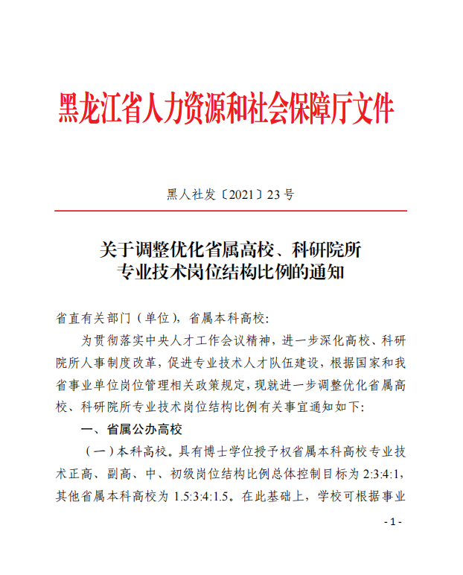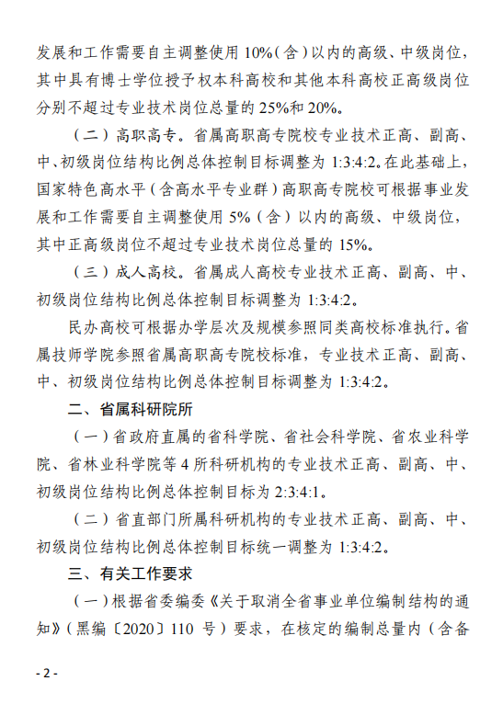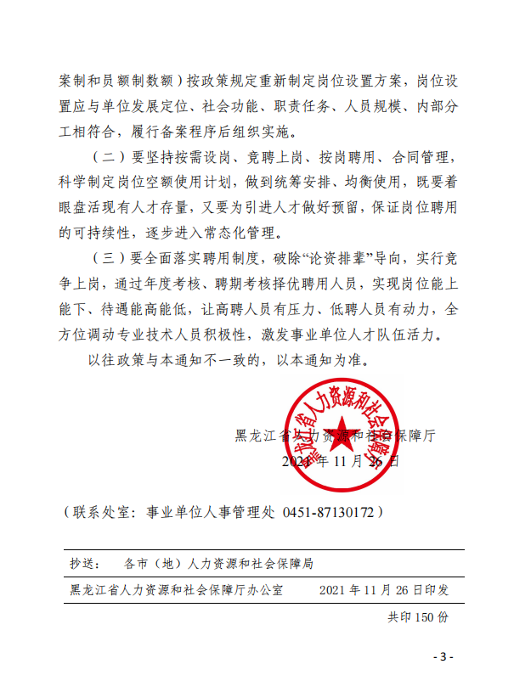

附3：

关于做好2023年度全省职称评审

工作及有关问题的通知

各市（地）人力资源和社会保障局，北大荒农垦集团有限公司、中国龙江森林工业集团有限公司，省直各部门，中直有关单位：

根据国家和我省深化职称制度改革精神及相关政策规定，现就做好2023年度全省职称评审工作及有关问题通知如下：

一、今年全省职称评审工作于7月启动，高级职称评审时间由省里统一安排（附件）。已经下放的高级职称以及中级职称评审时间由各地各单位自行安排，其中市（地）须在8月底前报送承接的高级职称评审计划安排，自主评审企事业单位高级职称评审时间须提前一周上报省人社厅事业处，全省年度职称评审工作应于2023年12月底前结束并完成结果备案工作。参评人员所有申报材料认定截止日期为2023年8月31日，任职资格从2023年9月1日开始计算。

二、各级事业单位及主管部门须根据岗位管理核定的各层级专业技术岗位空额情况，研究制定推荐方案，由主管部门统筹把关，合理确定推荐考试及参评人员数量，有效解决待聘人员“存量”与待评人员“增量”问题，加快实现事业单位职称“评聘结合”；科研院所、高等院校、技师学院等自评直聘单位须严格按岗位空额评审，组织实施岗位聘用工作。事业单位人事综合管理部门要认真履职尽责，督促同级主管部门抓好政策落实。

三、按照我省分系列深化职称制度改革进度安排，从今年开始，高校教师、实验技术、卫生（含非医疗卫生机构药学）、档案、新闻、出版、统计、艺术、体育、播音主持、工艺美术、文物博物、图书资料（含群众文化）、公共法律服务系列职称评定执行新修订的评价标准，各级评审委员会组建部门在本系列（专业）年度评审通知中要明确所执行的评价标准，做好改革前后新旧标准的过渡衔接工作。专业技术人员可登录省人社厅官网“职称评审”专栏查阅相关评价标准。

四、从今年开始，整合组建全省实验技术、文物博物、图书资料、群众文化、公证员、司法鉴定人、体育教练员、运动防护师职称评审委员会。实验技术高级职称评审委员会和省直中级职称评审委员会由省教育厅组建；文物博物、图书资料、群众文化高级职称评审委员会和省直中级职称评审委员会由省文化和旅游厅组建；公证员、司法鉴定人高级职称评审委员会和省直中级职称评审委员会由省司法厅组建；体育教练员、运动防护师高级职称评审委员会和省直中级职称评审委员会由省体育局组建。市（地）中级职称评审委员会由各市（地）人社局商行业主管部门组建。

五、落实国家关于加强新时代中医药人才工作的意见，经商省卫健委、省中医药管理局，从今年开始，“中医医师晋升副高级职称应当有累计1年以上县级以下或对口支援的医疗机构提供服务的经历”。卫生系列高级职称评审委员会可结合实际单独设立中医药卫生专业基层职称评审组，对申报“基层高级职称”的基层一线中医药专业技术人员实行“定向评价、定向使用”。

六、党政机关交流或部队转业安置到企事业单位专业技术岗位从事专业技术工作人员，首次申报职称时可根据其学历、从业经历、工作业绩，参照本单位同类专业技术人员，按规定直接申报相应层级职称（不含国家考试系列）。大学本科毕业累计从事专业技术工作满10年（含在原单位从事专业技术工作时间，下同），可申报副高级职称；大学本科毕业累计从事专业技术工作满5年，或大学专科毕业累计从事专业技术工作满7年，可申报中级职称；大学本科毕业累计从事专业技术工作满1年，或大学专科毕业累计从事专业技术工作满3年，或中专毕业累计从事专业技术工作满5年，可认定初级职称。工作业绩成果突出的，可按规定申报破格晋升高级职称。

七、畅通新文艺群体人员职称评审渠道，非公有制组织、社会组织中从事艺术表演类、艺术创作类、艺术管理类、技术保障类等工作的文艺从业人员以及在民营文化工作室、民营文化经纪机构、网络文艺社群等新文艺组织工作的从业人员和网络作家、签约作家、自由撰稿人、独立制片人、独立演员歌手、自由美术工作者等自由职业文艺工作者，均可按规定程序申报晋升职称。各级人社部门及所属人才服务机构要按照《关于进一步明确我省专业技术人员职称申报渠道的通知》（黑人社发〔2017〕33号）要求，做好新文艺群体人员职称申报推荐服务工作。

八、进一步加强改进民营企业专业技术人员职称服务工作，凡按规定与用人单位签订劳动合同的民营企业专业技术人才可不受户籍、身份、档案、所有制等限制申报晋升职称，各级人社部门及评委会组建部门要强化服务意识，按职称管理权限对本地区、本行业民营企业专业技术人才职称申报、推荐、审核、评审等环节兜底负责，确保民营企业专业技术人才公平参与职称评审。在民营企业专业技术人才相对集中的工程技术、卫生、会计等系列可实行单独分组、单独评审，单独确定通过率。

九、鼓励在我省工作的海外归国人才、外籍人才申报专业技术职称，其在境外从事专业技术工作年限可以累计计算，取得的业绩成果可以作为评定依据，优秀专业技术人才可按规定申报破格晋升高级职称。

十、从今年开始，中国铁路哈尔滨局集团有限公司审计、卫生、出版系列（专业）高级职称以及工业技术工程、林业草原工程、党校教师、新闻、档案、图书资料、文物博物、艺术、播音主持、体育专业等系列（专业）高、中级职称统一委托我省实行属地化管理，由中国铁路哈尔滨局集团有限公司直接向相应评审委员会申报，高级职称参加全省统一评审，中级职称参加单位所在设区市（地）评审。

十一、翻译系列职称评审按照中国外文局《关于开展2023年全国翻译系列职称评审工作的通知》（外文职改字〔2023〕143号，关注“CATTI中心”微信公众号，点击“备考”“职称评审”查询）有关要求执行，由省直主管部门或市（地）人社部门于9月20日前将参评人员申报材料报送省人社厅事业处。

十二、严格执行诚信守诺和失信惩戒机制，申报人员提供虚假材料信息、业绩成果及相关佐证材料或剽窃他人学术成果的实行“一票否决”，并记入职称申报评审诚信档案库，情节严重的在一定期限内取消职称及岗位晋升资格，同时追究所在单位和主管部门相关人员和领导责任，并在一定范围内通报。

十三、用人单位和主管部门要履行审核把关职责，对申报人员提供的材料进行认真核查，避免简单地将问题和矛盾上交；各级评审委员会组建部门要依法履行审核职责，对申报人员参评资格和评审材料进行逐一审核，严格落实一次性告知需要补充材料的工作要求，对不符合申报条件的要及时退回并告知原因。

十四、各级人才服务机构要创新工作方法，主动公布政策咨询及服务电话，根据呈报材料时间采取网上预约、分时段、分批次、分单位及分系列（专业）等灵活多样的方式收取材料，对于参评人员及报送材料较多的人事代理机构或用人单位可采取上门服务的方式，为专业技术人员提供高效便捷的服务。

十五、各地各部门要严格执行《职称评审管理暂行规定》，认真履行工作职责，准确把握政策标准，优化服务管理，严肃工作纪律，做好申报推荐、材料审核、评审管理、公示确认等相关工作，畅通投诉举报渠道，主动接受社会监督，对反映的问题及时进行调查核实，对发现的违规违纪问题严肃处理，营造风清气正的评审环境。

以往政策与本通知不一致的，以本通知为准，其他未尽事宜按国家和我省规定执行。

附件：2023年度全省高级职称评审计划

黑龙江省人力资源和社会保障厅

2023年7月13日

附4：
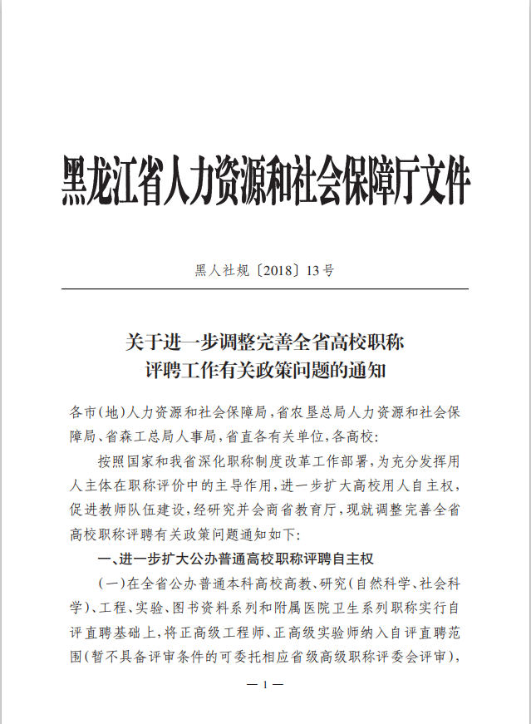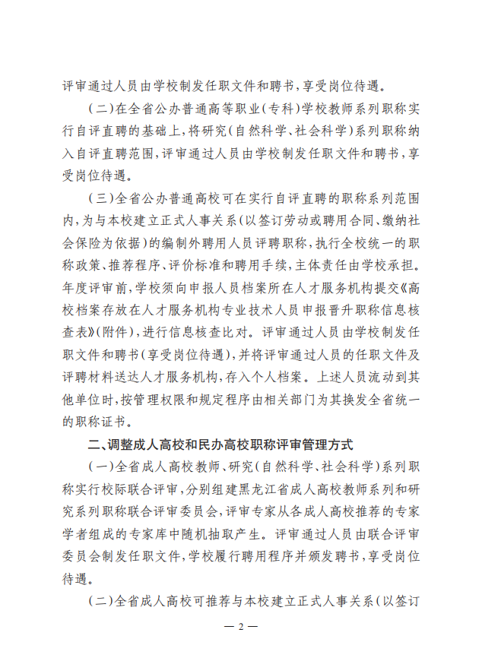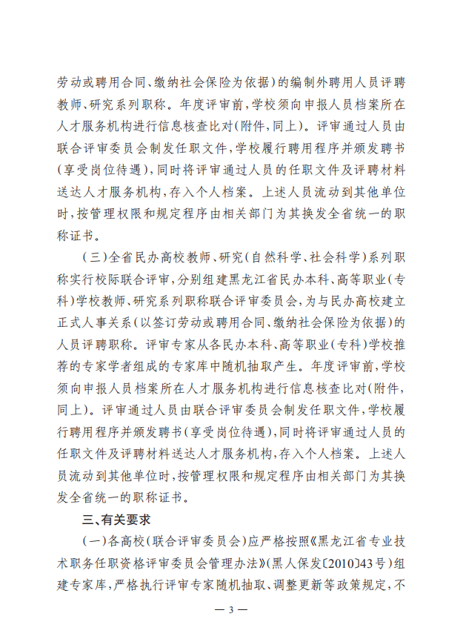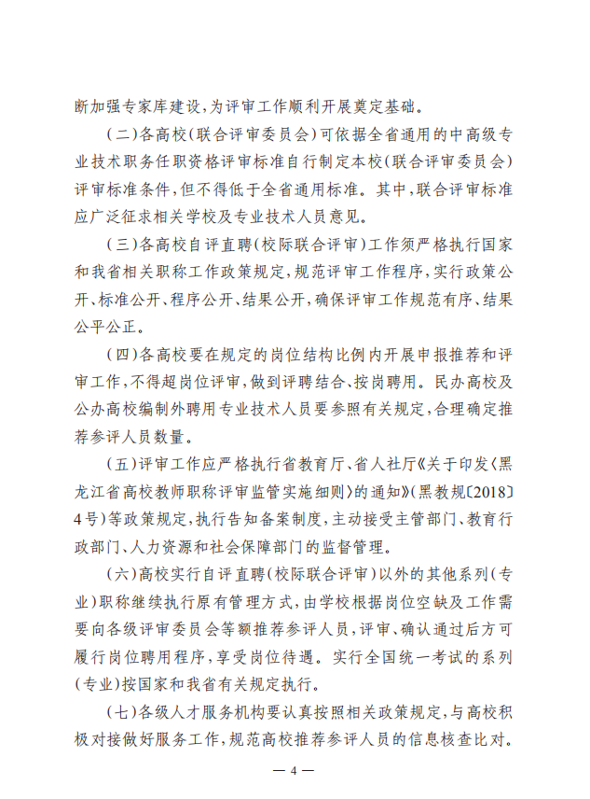
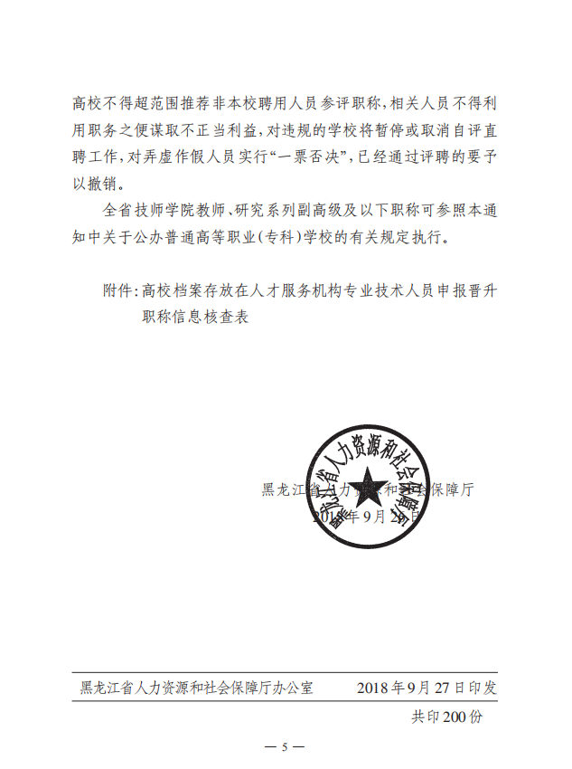
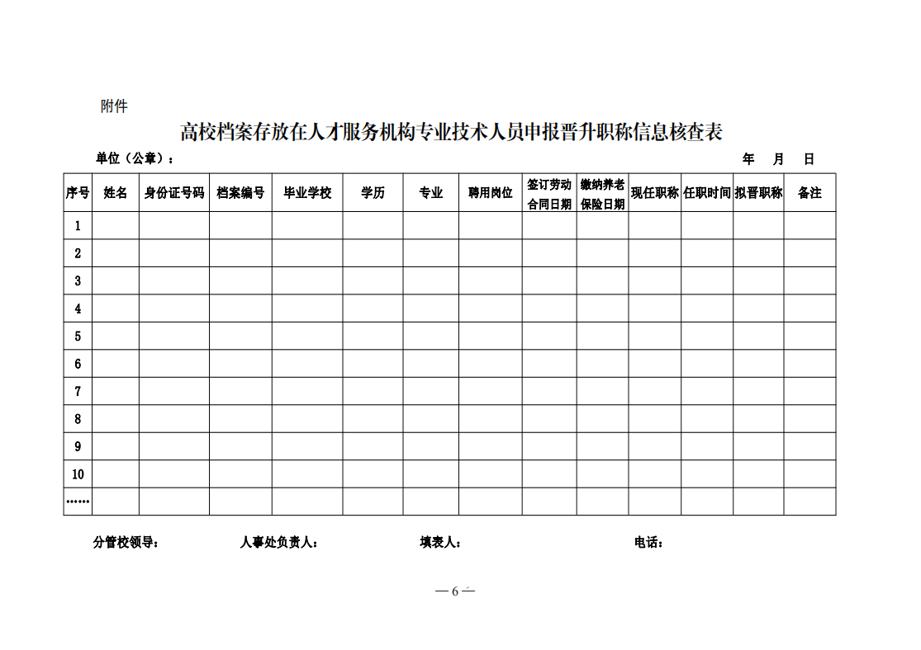

附5：
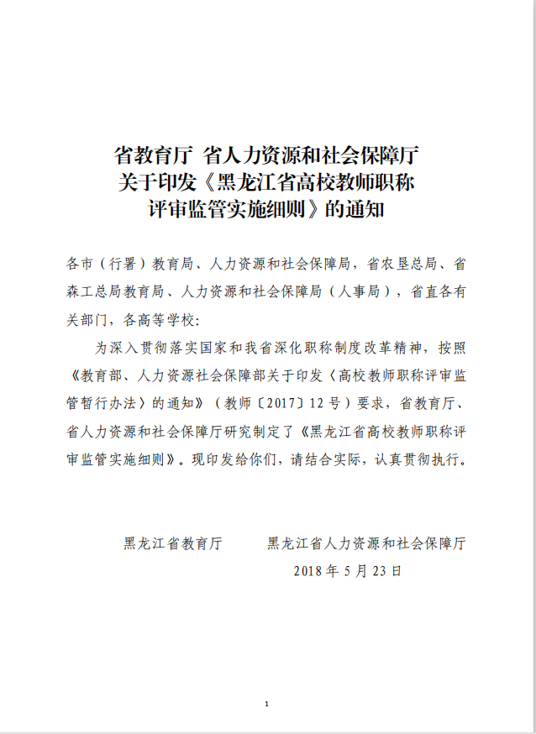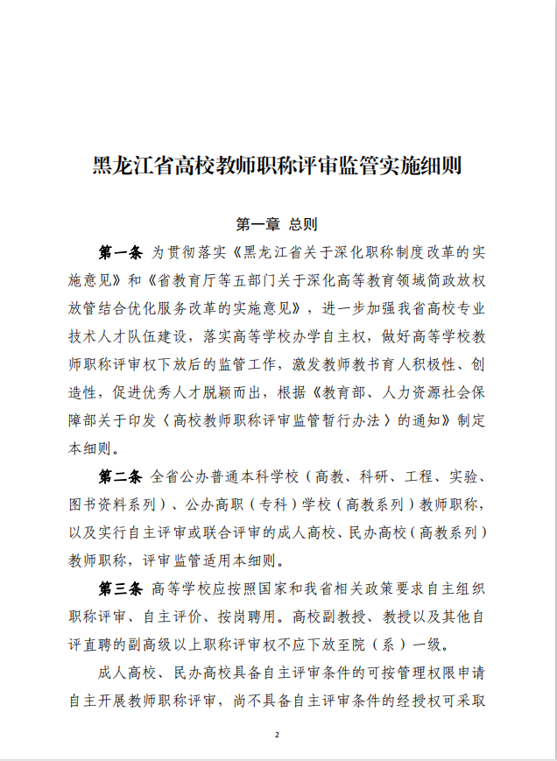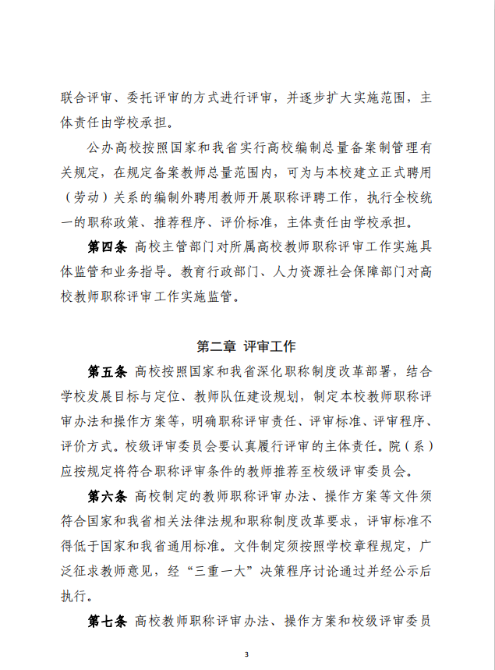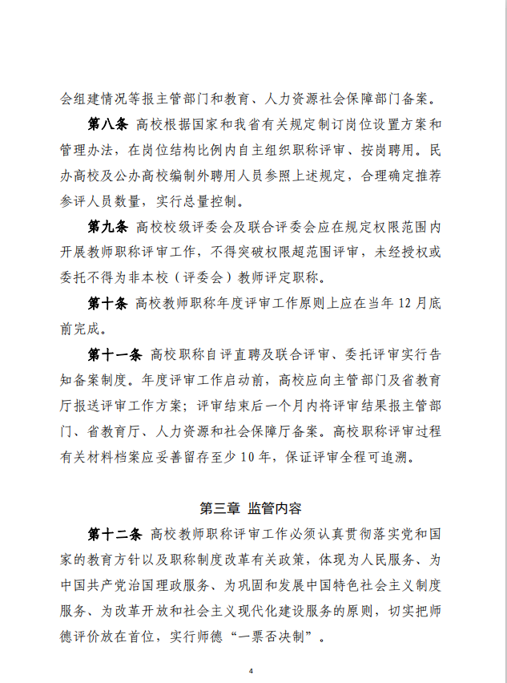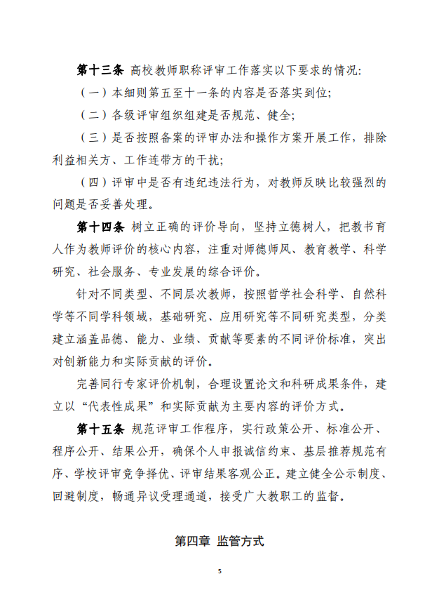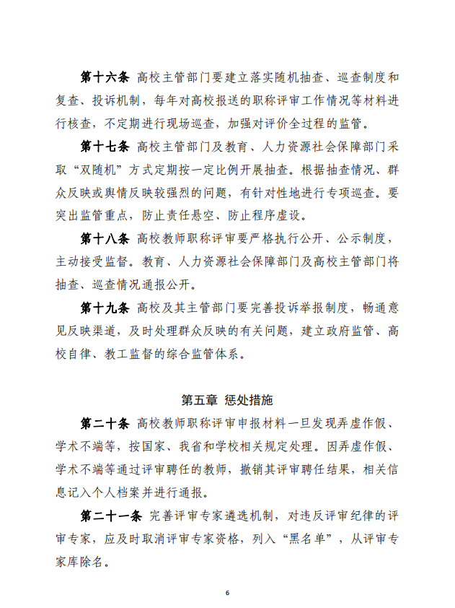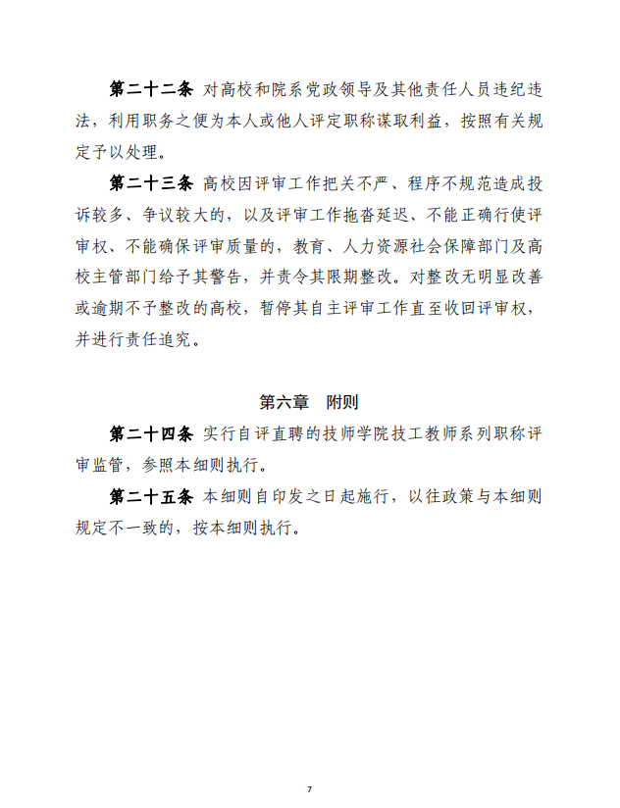

附6：
关于公布2023年度呈报
专业技术职务评审材料及有关要求的通知

各部门及相关人员：
为使拟晋升人员充分了解呈报材料的相关要求，保证评审科学、有序地进行，现将2023年呈报评审材料的具体要求通知如下：
一、呈报材料要求
（一）2023年拟晋升人员呈报材料为任现职以来至2023年8月31日止。
（二）学历、学位证书提供原件（后取得学历者还需提供原始学历证书）。对后取得学历人员要求其所学专业与现从事专业必须相同或相近，本部申报教师系列、科研系列职务者必须具有硕士及以上学位。各种研究生班结业证书不能作为学历依据，研究生班毕业证书可以作为学历依据。
（三）外语免试人员审查表由个人申请，基层部门、人事处审核盖章后放入个人材料袋中。
（四）《齐齐哈尔医学院2023年专业技术职务评聘（高级）综合情况审查表》《齐齐哈尔医学院2023年专业技术职务评聘（中级）综合情况审查表》原件一份并加盖相应部门公章（上交电子版）。要求：在《齐齐哈尔医学院2023年专业技术职务评聘（高级）综合情况审查表》《齐齐哈尔医学院2023年专业技术职务评聘（中级）综合情况审查表》中，基层单位要充分重视党支部对拟晋升人员的意见，对拟晋级人员的思想品德、履行岗位职责情况、工作业绩、教育教学能力等进行考核；教务处对拟晋级教师系列人员的教学工作量、教学门数进行复审核定（以部门为单位）；科研处对拟晋级人员的论文、著作、科研成果等进行核定（以部门为单位）。
（五）任现职以来代表自己学术水平的论文、著作、教材、科研项目批件（任务书）、科研成果鉴定证书、获奖证书等提供原件；获奖论文要附论文原件作为佐证。科研任务书、结题书，如不能提供原件，需提供复印件并在复印件上注明在何人材料袋中。项目人员变更的，需提供变更证明。
（六）同级改职人员须提供《同级改职人员审查表》一份。
（七）专业技术职务评审表一式二份，资格审查后以部门为单位到人事处领取。
（八）拟晋升人员提供《2023年专业技术职务拟晋升申报人员诚信承诺书》一份。
二、材料装订要求
（一）《齐齐哈尔医学院专业技术职务评聘呈报材料目录表》粘贴在材料袋正面（上交电子版）。
（二）材料袋封底做好标记（例如：2023吴涛 教师系列 拟晋副教授 2-1）。
（三）论文、著作在封面及目录处标记名字以方便专家审查。
（四）按证书专集、论文专集、科研专集等统一分类装订（封面用A4纸，宋体，初号字打印）。
三、个人述职（答辩）准备
晋升高级职务的参评人员在初级评委会进行3～5分钟述职（答辩），注意内容简捷流畅重点突出，对照申报条件及评审标准进行客观自我评价。具体人员、时间、地点关注初级评委会通知。学院本部晋升高级专业技术职务人员高级评委会提交5分钟有声述职PPT（破格人员现场答辩）。
四、评审费
请各单位统一收取评审费，以部门为单位于每天15时前将评审费连同报名人员名单一并交至学院财务处，缴费截止日期为12月15日。学院本部高级：300元/人，中级：200元/人。附属医院高评上交学校：200元/人。各单位专家评审费支出统一报人事处，由人事处汇总后，报财务处支出。
联系人：刘玉玲，电话：2663336，邮箱: Qyszk@qmu.edu.cn。

附：6-1.齐齐哈尔医学院2023年专业技术职务评聘（高级）综合情况审查表
6-2.齐齐哈尔医学院2023年专业技术职务评聘（中级）综合情况审查表
6-3.齐齐哈尔医学院专业技术职务评聘呈报材料目录表
6-4.职称外语考试免试人员审查表
6-5.同级改职人员审查表
6-6.中文核心期刊检索网址：https://navi.cnki.net/knavi
6-7.CSSCI检索南京大学中国社会科学研究评价中心网址：http://cssrac.nju.edu.cn/news.asp?ChannelID=9
6-8.统计源期刊检索网址：https://www.istic.ac.cn/isticcms/html/1/284/338/6206.html

附6-1：
齐齐哈尔医学院2023年专业技术职务评聘（高级）综合情况审查表
姓 名 |  |  |  |  |  | 性 别 |  |  |  |  |  |  | 出生年月 |  |  |  |  |  | 出  版  著  作  教  材 |  |  | 序号 | 著 作 名 称 |  |  |  |  |  |  | 名 次 |  |  |  | 出版社名称、是否百佳出版社 |  |  |  | 出版时间 |  |  |  | 字 数
工作岗位（填到教研室） |  |  |  |  |  | 行政职务 |  |  |  |  |  |  | 学 科
原始学历 |  | 毕业学校 |  |  | 时 间 |  |  |  |  | 专 业 |  |  | 文化程度
最高学历
最高学位
现任专业技术职务 |  |  |  | 授予时间 |  |  |  |  |  | 拟聘系列 |  |  | 拟聘职务
教  学  工  作 | 序号 | 任课名称  及时间 |  | 授课对象 |  |  |  |  |  |  |  | 授课时数（当量） |  | 总学  时数 |  |  | 年均学时 |  | 科研  教研  及  获  奖 | 科研 |  | 序号 | 项 目 名 称  （重复获奖只填写一次项目名称） |  |  |  |  |  |  | 名次 | 项目  来源 |  |  | 项目  类型 |  | 资助经费  （万） |  | 获奖名称 |  |  |  | 结题时间  获奖时间
教  学  工  作 | 序号 |  |  | 专业 |  |  | 年级 |  | 班级 |  | 人数 | 理论 | 实践 |  |  |  |  |  | 科研  教研  及  获  奖
教  学  工  作 |  |  |  |  |  |  |  |  |  |  |  |  |  |  |  |  |  |  | 科研  教研  及  获  奖 | 教研 |  | 序号 | 项 目 名 称  （重复获奖只填写一次项目名称） |  |  |  |  |  |  | 名次 | 项目  来源 |  |  | 项目  类型 |  | 资助经费  （万） |  | 获奖名称 |  |  |  | 结题时间  获奖时间
教  学  工  作 | 指导研究生及青年教师情况 |  |  |  |  |  |  |  |  |  |  |  |  |  |  |  |  |  | 在  研 | 序号 |  |  |  | 项 目 名 称 |  |  |  |  |  | 名次 |  |  |  | 项目来源 |  |  |  | 项目类型、资助经费（万）
教  学  工  作 | 教学水平评估成绩 |  |  |  |  |  |  |  | 是否有教师资格证或岗前培训及普通话合格证 |  |  |  |  |  |  |  |  |  | 在  研
发  表  论  文 | 序号 |  | 论文题目和作者名次 |  |  |  |  |  | 刊物名称及类别 国家级或省级，是否被四大检索、中文核心收录 |  |  |  |  |  |  | 发表时间 |  | 字数 | 在  研
发  表  论  文 |  |  | （注：英文文章需翻译成中文） |  |  |  |  |  |  |  |  |  |  |  |  |  |  |  | 其  它  情  况 | （注：1、专利2、优秀教师奖和上述奖项以外其它学术、疫情期间获奖情况等。3、调研报告及其他。）
 |  |  |  |  |  |  |  |  |  |  |  |  |  |  |  |  |  |  | 外语水平 |  |  |  |  |  |  | 考 核 结 果 （学年度）
 |  |  |  |  |  |  |  |  |  |  |  |  |  |  |  |  |  |  |  |  |  |  |  |  |  | 2018～2019 |  | 2019～2020 |  |  |  | 2020～2021 |  |  |  |  | 2021～2022 |  |  | 2022～2023
 |  |  |  |  |  |  |  |  |  |  |  |  |  |  |  |  |  |  | 党支部  推  荐  意  见 |  | 盖 章  年 月 日 |  |  |  | 基  层  单  位  推  荐  意  见 | 盖 章  年 月 日 | 教  务  处  (科)  审  查  意  见 |  | 盖 章  年 月 日 |  |  |  | 科  研  处  (科)  审  查  意  见 |  | 盖 章  年 月 日 |  |  |  | 高教研究与教学质量评估中心审  查意  见 |  | 盖 章  年 月 日
备注：1、此表统一使用A3型纸打印 ，填表内容统一用宋体、小五号字。 2、论文填写：先填国家级再填省级、只填一作（通讯）、注明是否为中文核心期刊。3、填写近五年学时统计。4、教学工作中总学时数及年均学时均为当量学时
附6-2：
齐齐哈尔医学院2023年专业技术职务评聘（中级）综合情况审查表
姓 名 |  |  |  |  | 性 别 |  |  |  |  |  |  |  |  | 工作时间 |  |  |  |  |  |  |  |  |  |  | 出生年月
现聘职称 |  |  |  |  | 授予时间 |  |  |  |  |  |  |  |  | 拟晋系列 |  |  |  |  |  |  |  |  |  |  | 拟晋职称
原始学历 |  |  |  |  | 毕业学校 |  |  |  |  |  |  |  |  | 所学专业 |  |  |  |  |  |  |  |  |  |  | 毕业时间
最高学历 |  |  |  |  | 毕业学校 |  |  |  |  |  |  |  |  | 所学专业 |  |  |  |  |  |  |  |  |  |  | 毕业时间
最高学位 |  |  |  |  | 毕业学校 |  |  |  |  |  |  |  |  | 所学专业 |  |  |  |  |  |  |  |  |  |  | 毕业时间
教学工作
任课名称及时间 |  | 授课对象 |  |  |  |  |  |  |  |  |  |  |  |  |  |  | 授课时数（当量） |  |  |  |  |  |  |  |  |  |  | 总学  时数（当量） |  |  |  | 年平均  学时（当量）
 |  | 专业 | 年级 |  |  |  | 班级 |  |  |  | 人数 |  |  |  |  |  | 理论 |  |  |  | 实践
教学水平评估成绩 |  |  |  |  |  |  | 是否有教师资格证或岗前培训及普通话合格证
发表论文
序号 | 论文题目和作者名次 |  |  |  |  |  |  |  | 刊物名称及类别 (国家级或省级是否被四大检索、中文核心、统计源期刊收录） |  |  |  |  |  |  |  |  |  |  |  |  |  |  |  |  |  |  | 发表时间 |  |  |  |  | 字数
调研报告
序号 | 调研报告题目
出版著作、教材
序号 | 著作名称 |  |  |  |  |  |  |  | 名次 |  |  |  |  |  | 出版社名称、是否百佳出版社 |  |  |  |  |  |  |  |  |  |  |  |  | 出版时间 |  |  |  |  | 字数
科研及获奖
序号 | 项目名称 |  |  |  |  |  |  |  | 名次 |  |  | 项目来源 |  |  |  |  |  | 项目类型 |  |  |  |  | 资助经费（万） |  |  |  | 获奖名称 |  |  |  |  |  | 结题时间  获奖时间
教研及获奖
序号 | 项目名称 |  |  |  |  |  |  |  | 名次 |  |  | 项目来源 |  |  |  |  |  | 项目类型 |  |  |  |  | 资助经费（万） |  |  |  | 获奖名称 |  |  |  |  |  | 结题时间  获奖时间
外语水平 |  |  |  | 2018～2019  考核 |  |  |  |  |  | 2019～2020  考核 |  |  |  |  |  | 2020～2021  考核 |  |  |  |  |  |  |  | 2021～2022  考核 |  |  |  |  | 2022～2023  考核
党支部推荐意见 | 盖 章  年 月 日 |  |  | 基层部门推荐意见 |  | 盖 章  年 月 日 |  |  |  | 教务处（科）审查意见 |  |  | 盖 章  年 月 日 |  |  |  |  |  | 科研处（科）审查意见 |  |  | 盖 章  年 月 日 |  |  |  | 高教研究与教学质量评估中心审查意见 |  |  |  | 盖 章  年 月 日

附6-3：
齐齐哈尔医学院专业技术职务评聘呈报材料目录表
年 月 日
姓 名 |  |  |  | 单 位
现职称 |  |  | 任职时间 |  | 拟申报职称
联 系
电 话
报 送 材 料
名 称 |  |  |  |  |  |  | 数 量
1 | 齐齐哈尔医学院XX年度专业技术职务评聘综合情况审查表
2 | 有效的学历证书
3 | 教师资格证书（教师系列）
4 | 现任职资格证书、专业技术职务聘任证书
5 | 外语考试成绩证或免试证明
6 | 其他荣誉证书
7 | 正式发表的论文（原件）
8 | 正式发表著作（原件）
9 | 主持或参与的科研、教研，立项书、成果鉴定书、获奖证书等（原件）
10 | 其它
11
12
备 注
注：1、此表各项内容填清后，贴在材料袋封面上。
2、字体：宋体，小四。
附6-4：
职称外语考试免试人员审查表
姓 名 |  | 性 别 |  | 出生年月
毕业院校 |  | 学 历 |  | 学 位
现 职 称 |  | 拟晋职称 |  | 从事专业
工作单位
免试类别
免试
条件
基层  单位  意见 | 印 章  负责人签字： 年 月 日
人事处  意 见 | 印 章  负责人签字： 年 月 日

附6-5：
同级改职人员审查表
姓名 |  | 性别 |  | 出生年月
毕业时间 |  | 毕业学校
学 历 |  | 学 位 |  | 所学专业
现 技 术 职 称 |  |  |  | 授予时间
现 聘 技 术 职 务 |  |  |  | 聘任时间
原工作单位及岗位
现工作单位及岗位
拟 改 技 术 职 称
改
职
理
由
基层单位意 见 | 盖 章  年 月 日
人事处  意 见 | 盖 章  年 月 日

附7：
2023年专业技术职务拟晋升申报人员诚信承诺书

根据《关于做好2023年度全省职称评审工作及有关问题的通知》和《关于开展医学科研诚信与作风学风建设专项整治行动的通知》文件要求，参加2023年专业技术职务拟晋升申报人员作出承诺。
本人系 教职工，现申报 专业技术资格，本人承诺提交的所有评审材料真实、准确、完整，如提供虚假材料信息、业绩成果及相关佐证材料或剽窃他人学术成果，本人承担全部责任，并接受相应处理。

承诺人（签字）：
日期：

